**Halstrade pilgrimsmusslor med brynt sojasmör och blomkålspuré**

**8 port**

**16 pilgrimsmusslor**

**Blomkålspuré: Brynt sojasmör: Till garnering:**

Blomkål 800 g smör 100 g Färsk persilja

Vispgrädde 4 msk Japansk soja 4 msk

Färsk persilja 1 dl

Salt o peppar

1. Dela blomkålen i buketter och koka dem i lättsaltat vatten ca. 10 min Häll av vattnet och tillsätt vatten och grädden och persiljan.
2. Mixa till en slät puré med stavmixer. Smaka av med salt o peppar
3. Bryn smör tills det blir ljusbrunt och får nötig doft. Låt sjuda på låg värme i 2 minuter. Ta ifrån värmen och rör ner sojan
4. Ta bort muskeln från pilgrimsmusslans sida. Salta och peppra lätt. Stek dem i smör ca 1 min per sida
5. Bred ut blomkålspurén på tallrikar. Fördela pilgrimsmusslorna ovanpå, ringla smöret över och garnera med persilja

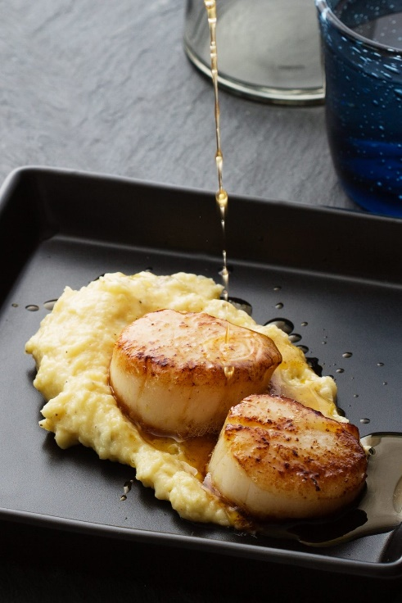

Fix färdigt, lätt som en plätt.